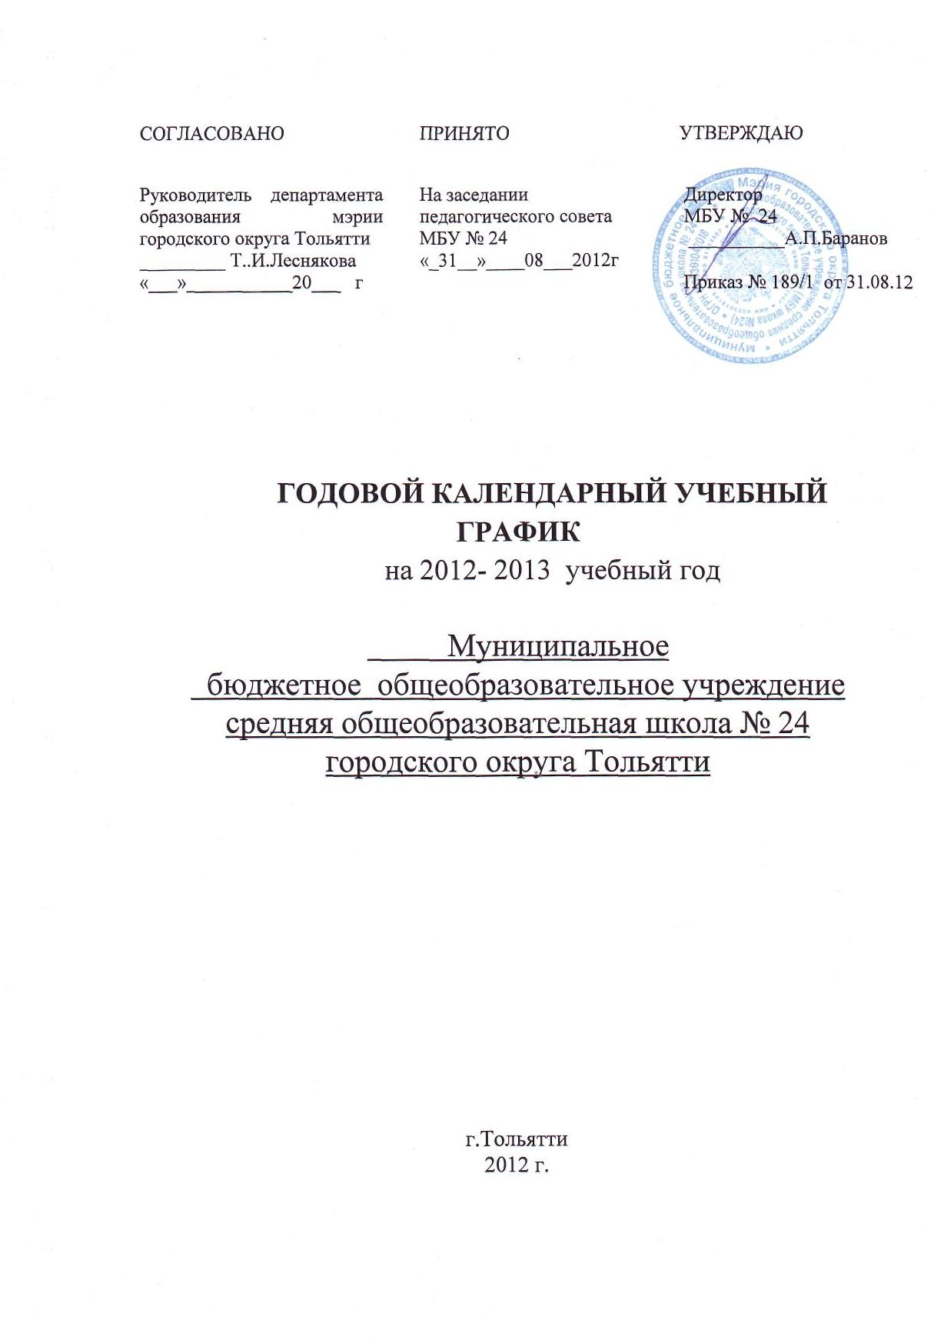

1. Сведения о МБУ:
- адрес_ 445017, г.Тольятти ул.Ленина, 108________________________
- телефон___26-52-32__________________________________________
- сайт_____http://www.shcool24.narod.ru/__________________________
- количество обучающихся на начало учебного года:
1-е классы – 48
2-е классы – 48
3-и классы – 51
4-е классы – 37
5-е классы – 52
6-е классы – 32
7-е классы – 47
8-е классы – 22
9-е классы – 41
10-й класс – 17
11-й класс - 21
- количество педагогов на начало учебного года ___29_

2. Начало учебного года _______1 сентября____2012 года_______________

3. Количество учебных недель в году
I ступень – 34 ( в 1-х классах - 33)
II ступень – 34
III ступень - 34

4. Окончание учебного года
I ступень - 30.05.13
II ступень – 30.05.13
- 9 класс – 24.05.13
III ступень – 10 класс – 30.05.13
11 класс – 24.05.13

5. Продолжительность учебных триместров

Учебные четверти | Классы | Срок начала и окончания | Количество учебных недель
I триместр | 1-9 | 01.09.12 – 30.11.12 | 11 недель 3 дня
II триместр | 1-9 | 01.12.12 – 28.02.13 | 10 недель 3 дня
III триместр | 2-9 | 01.03.13 – 30.05.13 | 11 недель 4 дня
 | 1-е | 01.03.13 – 30.05.13 | 10 недель 3 дня
Учебные полугодия
1 полугодие | 10 - 11 | 01.09.12 – 29.12.12 | 15
II полугодие | 10 | 10.01.13 – 30.05.13 | 19
 | 11 | 10.01.13 – 24.05.13 | 18 + консультации, экзамены
Итого за учебный год |  |  | 34 (в 1 кл. – 33)

6. Продолжительность каникул

Каникулы | Классы | Срок начала и окончания | Количество дней
осенние | 1-11 | 10.10.12 – 14.10.12 | 5
осенние | 1-11 | 21.11.12 – 25.11.12 | 5
зимние | 1-11 | 30.12.12 – 08.01.13 | 10
зимние | 1-11 | 20,02.13 – 24.02.13 | 5
дополнительные | 1-е | 18.03.13 – 24.03.13 | 7
весенние | 1-11 | 10.04.13 – 14.04.13 | 5
Итого за учебный год |  |  | 30 (в 1 кл. – 37)

7. Регламентирование образовательного процесса в течение недели (продолжительность учебной недели)
_________5 дневная неделя________________________________________

- Регламентирование образовательного процесса в течение учебного дня
  - сменность
МБУ работает в одну смену для 1-11 классов
  - продолжительность урока – 45 минут,
в 1-х классах – 35 минут с сентября по декабрь
45 минут с января по май

Расписание звонков в первых классах на первое полугодие.

1 урок – 8.30 – 9.05
2 урок – 9.15 – 9.50
3 урок – 10.10 – 10.45
4 урок – 11.05 – 11.40
5 урок – 11.50 – 12.25
Расписание звонков внеурочной деятельности на первое полугодие в первых классах.
1 урок – 13.35 – 14.10
2 урок – 14.20 – 14.55

Расписание звонков в первых классах на второе полугодие.
1 урок 8.30 – 9.15
2урок 9.25 – 10.10
3 урок 10.30 – 11.15
4 урок 11.35 – 12.20
5 урок 12.40 – 13.25
Расписание звонков внеурочной деятельности на второе полугодие в первых классах, на первое и второе полугодие во вторых классах.
1 урок – 13.35 – 14.20
2 урок – 14.30 – 15.15
3 урок – 15.25 – 16.10
- расписание звонков для учащихся 2-11 классов в течение года
урок | начало | конец | Перемена
1 | 08:30 | 09:15 | 00:10
2 | 09:25 | 10:10 | 00:20
3 | 10:30 | 11:15 | 00:20
4 | 11:35 | 12:20 | 00:20
5 | 12:40 | 13:25 | 00:10
6 | 13:35 | 14:20 | 00:10
7 | 14:30 | 15:15 | 00:10
8 | 15:25 | 16:10

- Система оценок (выписка из локального акта Учреждения)
Текущий контроль успеваемости обучающихся осуществляется учителями по пятибалльной системе (минимальный балл – 1; максимальный балл – 5).
Отметки за ответ при любой форме проведения промежуточной аттестации и любой системе оценок знаний, определенных уставом образовательного учреждения, выставляются в соответствии с рекомендациями об оценивании знаний по каждому учебному предмету, отражающими требования образовательного стандарта.
На момент выставления отметки за четверть (полугодие) каждый из аттестуемых должен иметь не менее 2-х отметок за устные ответы или по отдельным предметам за самостоятельные работы.
Общее количество текущих отметок, на основании которых проводится промежуточная аттестация, должно быть не менее трех.
Обучающиеся, имеющие неудовлетворительную годовую оценку по учебному предмету, обязаны пройти промежуточную аттестацию по данному предмету.
При выставлении отметки за триместр (полугодие) определяющую роль играют, прежде всего, результаты тематического контроля и отметки, полученные учащимися за выполнение творческих и исследовательских работ.
При выставлении отметок в журналы учителя руководствуются Инструкцией по заполнению классных журналов.
- Дни приема администрации (для родителей):
Директор – понедельник 13.00 – 16.00
Зам.директора по УВР - вторник 13.00 – 16.00
Зам.директора по УВР – среда 13.00 – 16.00
Зам.директора по НМР – четверг 13.00 – 16.00
Зам.директора по ВР – пятница 13.00 – 16.00
График заседания органов самоуправления:
Совет общеобразовательного учреждения – 2 раза в год
Педсовет – не реже 4 раз в год
МО – не реже 1 раза в месяц
Совещание при директоре – второй четверг месяца
Совет профилактики – третий вторник месяца
Общешкольное родительское собрание – 2 раза в год
Классные родительские собрания – 1 раз в четверть
Методический совет – не реже 1 раза в месяц

